Приложение 1
Памятка "Главные члены предложения"
1 шаг Внимательно прочитайте предложение.
2 шаг Найдите главное слово, которое называет то, о ком или о чём говорится в предложении.
3 шаг Проверьте, отвечает ли это слово на вопросы КТО? Или ЧТО? Подчеркни одной чертой.
4 шаг Найдите слово, которое называет что делает тот, о ком или о чём сообщается в предложении, слово- действие
5 шаг Проверьте, отвечает ли слово на вопросы ЧТО ДЕЛАЕТ? ЧТО ДЕЛАЛ? ЧТО БУДЕТ ДЕЛАТЬ? ЧТО СДЕЛАЕТ? и др. Подчеркни двумя словами

Приложение 2
https://learningapps.org/display?v=pz5gsz8p320
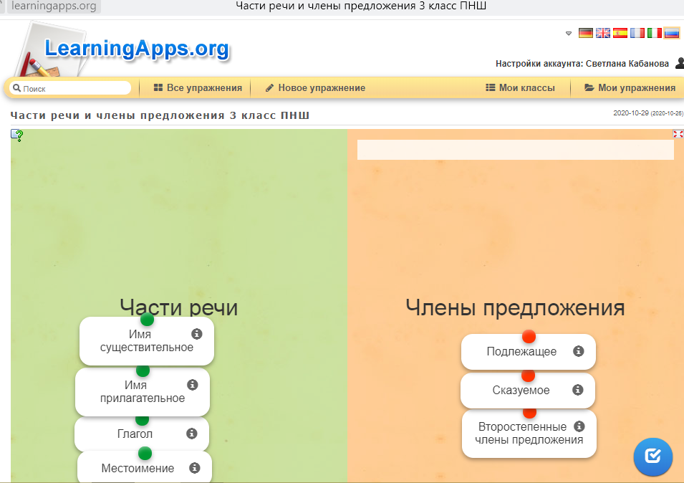
Приложение 3
Пальчиковая гимнастика
https://pandia.ru/text/78/274/10695.php
1. «Кольца».
Поочередно соединять подушечку каждого пальца с большим пальцем, образуя колечко. Сначала на правой, затем на левой. А в конце занятия – синхронные движения на обеих руках.
Раз, два, три, четыре, пять,
Вышли пальчики гулять.
Раз, два, три, четыре, пять,
Будем пальчики считать.
2. «Кулак-ребро-ладонь».
Три положения на плоскости стола. Кулачок, затем ладонь ребром на столе, прямая ладонь на столе. Делать правой, левой рукой, затем синхронно.
3. «Ухо-нос».
Левой рукой взяться за кончик носа, а правой – за противоположное ухо. Отпустить, хлопнуть в ладоши и поменять положение рук наоборот..
4. «Змейка».
Сцепить ладони в замок – это голова «змеи». Руки прижать друг к другу. Двигать «змею» в разные стороны, имитируя ползание.
5. «Восьмерки».
Рисовать в воздухе восьмерку указательным и средним пальцем левой, правой руки, затем синхронно.
Физминутка
Гимнастика для глаз
https://gimnastikasport.ru/lechebnaya/dlja-glaz/dlja-shkolnikov-2.html
- Жмурки. Ребенок с усилием зажмуривает глаза в течении 3-4 секунд. После чего открывает их на такое же время. Обладает расслабляющим эффектом при этом укрепляет мышцы.
- Моргание. Без напряжения ребенок быстро моргает, легко, не напрягая мышцы век. Длительность до 1 минуты. Улучшается кровообращение и кровоснабжение.
- Светофор. По очереди необходимо закрывать то правый, то левый глазик, изображая мигание светофора. Кроме очевидной пользы для глаз, развиваем координацию и ориентирование.
- Маятник. Взгляд не спеша переводится слева на право и обратно, изображая тиканье маятника. При этом голова не должна менять своего положения.
- Пол-потолок. Не поворачивая головы, смотрим вниз-вверх. В последующем его можно усложнить, соединив с четвёртым.
- Гляделки. Упражнение выполняется в паре. Двое садятся напротив друг друга и пристально смотрят в глаза, кто первый моргнул, закрывает глазки и изображает спящего. После отдыха повторяемся.
- Часики. Медленно, не поворачивая головы делаем круг глазами сначала по часовой стрелке, а затем против.
Приложение 4
Разноуровневые дифференцированные задания
1 уровень - индивидуальный маршрут
2 уровень- базовый
3 уровень- повышенный
1 уровень
Прочитайте предложения и запишите их в тетрадь. Подчеркните подлежащее и сказуемое.
1.Выросла осина.
2. Летает жук.
3. Солнце светит за окном
4.Галя сидит за столом.
1 уровень
Найдите лишнее
Сказуемое, подлежащее, существительное
Существительное, сказуемое, глагол
Поел, бег, рассказал, поехал
Голубое, далекий, большая, он
2 уровень- базовый
Прочитайте предложения и запишите их в тетрадь. Подчеркните главные члены предложения.
1. Солнце светит за окном.
2.Маша рисует за столом.
3. Она сидит на стуле.
4. В лесу раздаётся песня дрозда
3 уровень- повышенный
Составьте из данных слов предложение и запишите его. Подчеркните грамматическую основу предложения.
На, поспевает, осенью, болотах, клюква.
Составь и запиши предложения по вопросам. Подчеркните грамматическую основу предложения.
1. Какой? Кто? Как? Что делает?
2. Где? Что сделала? Кто?

Приложение 5
ЭФУ Виртуальный класс
https://akbooks.ru/biblio3/titul-bookrus31/book-rus31/?key=rus31-09
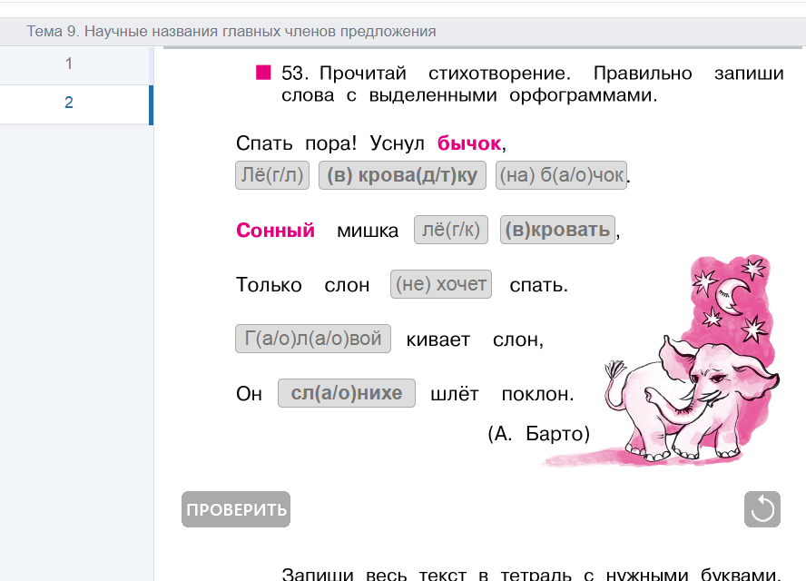

https://akbooks.ru/biblio3/titul-bookrus31/book-rus31/?key=rus31-08
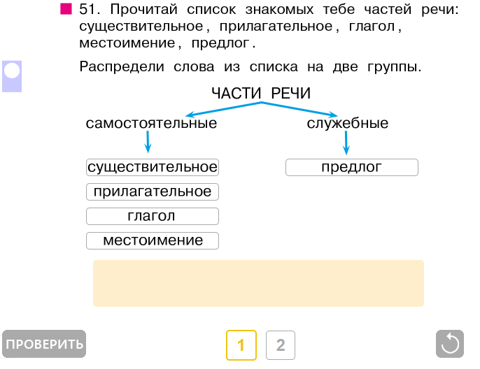
Приложение 6
Кластер
Части речи | Члены предложения

Имя существительное | Подлежащее
Имя прилагательное | Сказуемое
Глагол | Второстепенные члены предложения
Местоимение

Приложение 7

Рефлексия
Мне было трудно, я ничего не понял
Я работал хорошо. Но у меня остались вопросы.
Я всё¸ понял. Я доволен своей работой

